Příloha č. 1 zadávací dokumentace, č. 1 Smlouvy

Technická specifikace vč. cenového souhrnu

Modernizace digitální infrastruktury a zajištění provozní kontinuity Nemocnice Tábor, a.s.

Účastník v technické specifikaci vyplní ve sloupci „Požadovaná technická specifikace splněna ANO/ NE“ ANO (splňuje) nebo NE (nesplňuje). Účastník do sloupce „Nabízený produkt, funkce, parametr, poznámka“ uvede nezaměnitelné označení konkrétního produktu (zejména označení názvu včetně typového označení, pokud ho zařízení má), dále účastník v tomto sloupci uvede konkrétní parametr/ hodnotu (velikost, kapacita, rychlost apod.) tak, aby bylo patrné, že nabízený produkt splňuje parametry požadované Zadavatelem a k nabídce přiloží detailní produktové listy nebo dokumentaci (např. „datasheet“ výrobce) v českém nebo anglickém jazyce, ze kterých je možno uváděné vlastnosti/parametry ověřit. Zadavatel, níže v tabulce vymezuje buď konkrétní parametr, který musí být plněn s danou hodnotou nebo jinou charakteristikou, nebo vymezuje určitý parametr s minimální nebo maximální hodnotou, kterou nemůže účastník překročit/ podkročit, účastník musí uvést konkrétní hodnotu, kterou má nabízený produkt. V případě potřeby účastník do sloupce uvede také poznámku k technické specifikaci.
Účastník vyplní všechny požadované údaje v cenovém souhrnu.

Stávající stav:
V současné době provozuje Nemocnice Tábor, a.s. tři servery pro virtualizaci prostředí, každý server má 384 GB RAM a 2x procesor intel xeon silver 4110 8 jader. Virtualizace je řešena pomocí Hyper-V clusteru. Servery hostují cca 60 VM. Dále je provozován jeden zálohovací server CP- Intel(R) Xeon(R) Silver 4110 CPU @ 2.10GHz, RAM - 64 GB, kapacita pro zálohování 54 TB, s klasickým schématem 3-2-1, kdy hlavní záloha je na serveru, druhá na NAS a třetí s kopií záloh na páskovou mechaniku.

Schéma stávajícího stavu serverové infrastruktury pro virtualizace:

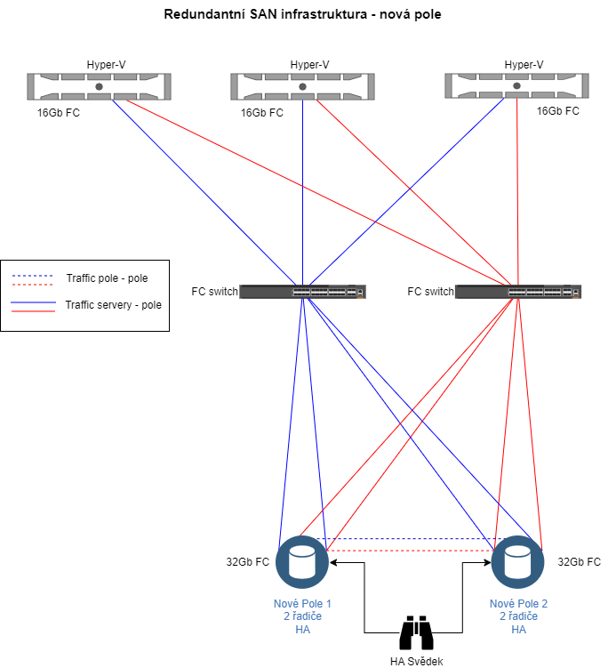

Schéma stávajícího stavu zálohování:

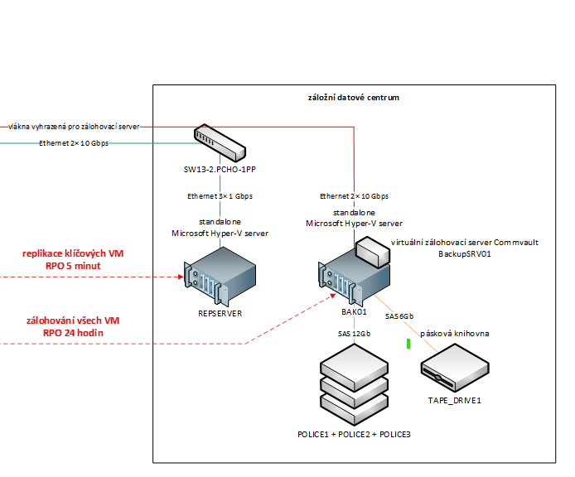

Nevýhody stávajícího stavu:
Servery jsou na konci svého životního cyklu. V nemocnici byly nepřetržitě provozovány od roku 2019. Stávající konfigurace již nezvládá pokrýt potřeby pro virtualizační platformu nemocnice. Dochází výpočetní kapacita. Stávající řešení nelze efektivně rozdělit do dvou nezávislých lokalit.

Cílový stav:
Cílem projektu je výměna stávajících serverů za dosluhující, výrazné navýšení výpočetního výkonu pro pokrytí potřeb nemocnice ve virtualizovaném prostředí, vybudování infrastruktury s dostatečnou dimenzí pro budoucí růst. Záměrem je rovněž vybudovat ještě silnější a stabilnější redundantní infrastrukturu. SAN infrastruktura bude rozšířena v podobě dalších dvou FC switchů, do kterých se přepojí nové servery a stávající disková pole. HA je požadována v režimu Active-Active, kdy v případech selhání počítáme s využitím svědka. Replikační linky mezi poli jsou realizovány přímým zapojením. SAN infrastruktura, je připravena na připojení druhé lokality pomocí single mode trasy (vzdálenost do 1km). Vytvoření silné a robustní zálohovací platformy.

Schéma požadovaného stavu serverů pro virtualizaci:

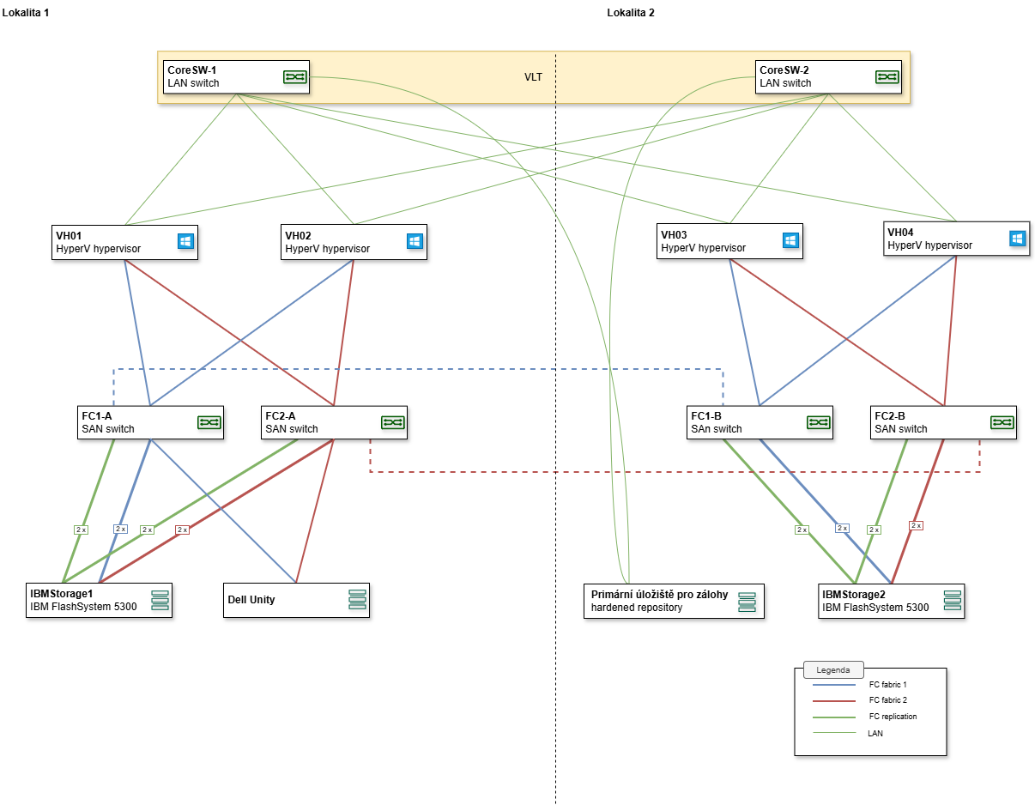

Schéma požadovaného stavu pro zálohování:
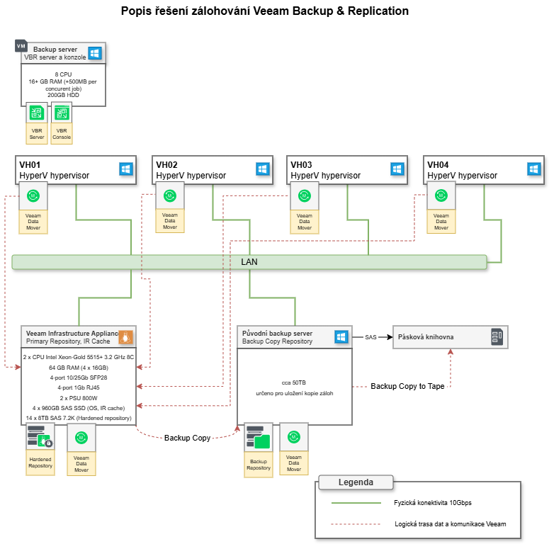
SAN switch – celkem 2 ks:
Zadavatel aktuálně provozuje SAN Switche výrobce HPE (HPE SN3600B 24/8 8p 32Gb SW SFP FC Switch). V rámci nově dodávaných switchů požadujeme plnou kompatibilitu se stávajícími switchi, tak aby bylo možno rozšířit stávající SAN Fabric. Níže je uvedena specifikace 1 ks SAN switche, zadavatel poptává celkem 2 ks identických SAN switchů od stejného výrobce.

Minimální technické požadavky na hardware a software, které zadavatel požaduje pro jeden SAN switch. |  | Požadovaná technická specifikace splněna ANO/ NE | Nabízený produkt, poznámka
Typ zařízení: | Fibre Channel SAN přepínač, provedení pro instalaci do standardního 19” racku, maximální výška 1U včetně příslušenství - rackmount kit, enterprise safety / regulatory letáky, instalační příručka a montážní návod v CZ nebo AJ, napájecí a sériový kabel. Switch bez redundantního napájení.
Počet portů: | 24 fyzických portů SFP28 – minimálně 8 aktivovaných portů (Base model) od prvního dne provozu
Výkonnostní parametry + zpětná kompatibilita: | Podpora Fibre Channel rychlostí 4 Gbps, 8 Gbps, 16 Gbps a 32 Gbps
Rozšiřitelnost: | Možnost rozšíření počtu aktivovaných portů pomocí licencí až na plnou kapacitu 24 portů.
Další porty: | Zařízení musí být vybaveno USB portem, ethernetovým a konzolovým portem
Latence na SAN portech: | Maximálně 900 nanosekund (v rámci 32 FC)
Agregovaná kapacita přepínače: | Minimálně 760 Gbps
Zajištění vysoké dostupnosti: | Podpora vytváření redundantních SAN fabric struktur (např. ISL – Inter Switch Links).  Podpora technologií zoning a logického dělení SAN fabricu (např. VSAN, Virtual Fabric nebo ekvivalentní technologie)
Příslušenství: | Transceivery  8× SFP28 optický transceiver 32Gbps SW (Short Wavelength) pro každý switch,  1x SFP28 optický transceiver 32Gbps LW (Long Wavelength), pro každý switch  Jsou vyžadovány pouze originální optické moduly  Optické kabely:  Dodání optické kabeláže pro připojení všech komponent dle schématu, délek dle reálných potřeb při realizaci v rámci jedné serverovny – MultiMode. LC-LC duplex patchcordy, min. OM3  Single mode LC-LC duplex patchcordy
Management: | Zařízení musí umožňovat správu přes CLI, webové rozhraní a protokol SNMP.
Záruka a servisní pokrytí: | Poskytnutí podpory na dobu pěti (5) let  Podpora musí zahrnovat opravy hardwaru, aktualizace firmware a přístup k technické podpoře výrobce  Parametry podpory:  - Odezva do 15-ti minut 24x7.  - Počátek hardwarové opravy do 4h 24x7.  - Přístup k produktovým specialistům výrobce – telefon, chat.  - Přístup do znalostní báze výrobce - dokumenty, videa, fóra.  - Průběžná péče o zařízení.

Virtualizační server – celkem 4 ks:
Níže je uvedena specifikace 1 ks serverů, zadavatel poptává 4 ks identických serverů od stejného výrobce. Níže je uvedena specifikace pro 1 ks server.

Minimální technické požadavky na hardware a software, které zadavatel požaduje pro jeden server |  | Požadovaná technická specifikace splněna ANO/ NE | Nabízený produkt, poznámka
Provedení: | Rackmount provedení serveru (max. 2U), včetně rackmount kitu
CPU | 1x procesor o výkonu minimálně 65000 bodů dle http://cpubenchmark.net/ (leden 2026), počet fyzických max 16 jader z důvodů licencování, základní frekvence 4,2 GHz, TDP max 320W
RAM | minimálně 768 GB RAM typu DDR5 – je požadováno v konfiguraci 12 x 64 GB. Server musí umožnovat rozšiřitelnost až na 6 TB/24 slotů na paměti. Rychlostí pamětí minimálně 6400 MT/s
Boot Drive | 2x 480GB boot disky NVMe s ochranou proti výpadku min. RAID 1 (SW RAID)
Diskový subsystém | Možnost pozdějšího rozšíření umožňující osazení minimálně 36 NVMe SSD Gen5, přístupné z čelní strany serverů za chodu
LAN1 | 1× 4-port 10/25Gb SFP28 NIC  Podpora: MTU9000,PXE,RoCE v2, VMware NetQueue, VMQ, podpora NPAR, Secure Boot, VXLAN,NVGRE, (osazený 2 ks optických modulů)
LAN2 | -1x LAN adaptér 1Gb nezabírající slot PCIe - 4 porty  Rozhraní RJ-45, Podpora: PXE, VMware NetQueue, VMQ
SAN | 1x 2-port 32Gb Fibre Channel adaptér (osazený včetně optických modulů)
Rozhraní | - minimálně 1x x16 PCIe 5.0, 2x OCP 3.0 slot  -Minimálně 4 dostupné USB 3 porty (1x přední, 1x interní, 2x zadní)
TMP | Integrovaný TPM čip verze min. 2.0
Secure boot | Podpora UEFI Secure Boot a Secure Start
Bezpečnostní standardy | Validace podle FIPS 140-3
Napájecí zdroje a ventilátory | min. 2x hot-plug napájecí zdroje s účinností 96% a výkonem min. 1000W každý, redundantní hot-plug ventilátory
Požadovaná podpora operačních systémů | Microsoft Windows Server  Red Hat® Enterprise Linux  SUSE Linux Enterprise Server  VMware ESXi  Canonical Ubuntu
Integrovaný nezávislý procesor pro vzdálenou správu umožňující | - vyhrazený ethernet port pro vzdálenou správu zařízení, tzv. out-of-band management facilities (např. typu integrated iDRAC, iLO, IPMI atd.)  - Řízení přístupových práv k centrální části SW a k management nástrojům pomocí účtů Active Directory domény, dvou faktorová autentizace uživatele PINem a certifikátem  - Virtuální KVM (tj. převzetí textové i grafické konsole serveru a zajištění přenosu povelů z klávesnice a myši vzdáleného počítače), včetně možnosti sdílení až čtyřmi uživateli současně u plně grafické konsole  - Vzdálená grafická konsole s rozlišením min. 1600x1200  - GUI v HTML5 interface s možností využití běžných www prohlížečů integrovaných v desktopovém OS pro správu serverů (IE, Firefox)  - Možnost přesměrování terminálových služeb Windows na dedikovaný management port  - Možnost záznamu a následného přehrání videozáznamu chybové obrazovky a následného restartu  - Zapnutí, vypnutí a restart serveru na dálku  - Namapování vzdálených medií Floppy/CD, image souborů a adresářů  - Kódování Advanced Encryption Standard (AES) a Triple Data Encryption Standard (3DES) pro zabezpečení komunikace s běžnými www prohlížeči  - RESTful API rozhraní pro skriptování  - Možnost detekce otevření chassis serveru  - Musí umožňovat optimalizaci výkonu serveru v závislosti na zvoleném druhu zátěže  - Možnost nastavit sdílenou komunikaci pro správu celého systému přes standardní integrovaný Ethernet port s možností využití technologie VPN  - Možnost zasílání proaktivních hlášení o možných chybách v systému pomocí SNMP v3 a také na uživatelsky definovanou emailovou adresu  - Monitorování okamžité teploty a záznam hodnot do lokální DB  - Možnost skupinové správy všech poptávaných serverů prostřednictvím jedné servisní konzole  - Možnost skupinového update firmware více serverů bez nutnosti instalace SW  - Správa serverů umožňuje vzdálené monitorování a reporting událostí/závad i mimo firemní síť/VPN, v rámci globálního internetového portálu nebo cloud služby s podporou pro mobilní zařízení (Android, iOS)  -- Server musí být schopen zajistit bezpečný provoz firmware komponent v serveru (minimálně HDD, SSD, síťové adaptéry, RAID/HBA řadiče, BIOS a vzdálenou správu) po celou dobu životnosti serveru. Server musí být schopen autonomně monitorovat autenticitu firmware na těchto komponentách  - Integrovaný nástroj pro upgrade firmware s možnosti automatické aktualizace od výrobce HW  - Integrovaný nástroj pro plnohodnotnou konfiguraci RAID řadiče v grafickém prostředí  - 5-tiletá servisní podpora pro HW a SW servisního procesoru  -Neomezenou licenci na interní servisní procesor s všemi požadovanými funkcemi
Další bezpečnostní požadavky | Detekce narušení šasi – management zařízení musí detekovat pokud je kryt šasi serveru odstraněn, tento mechanismus musí zaznamenávat upozornění i pokud je server vypnutý.  USB porty musí být možné vypínat a zapínat pomocí managementu zařízení.  Zařízení musí disponovat zámkem konfigurace serveru a chránit tak server před neoprávněnou manipulací nebo kompromitací jeho složení. Pokud dojde ke změně konfigurace, při spouštění se musí zobrazit upozornění.  Management serveru musí disponovat jednoduchou (na jedno kliknutí) možností kompletního smazání serveru dle standardu NIST 800-88R1 tak, aby na serveru nezůstala žádná data, nebo informace o vlastnických informací.  Management serveru musí umožnovat tzv. zámek konfigurace celého serveru nebo specifických komponent. Digitální otisk konfigurace serveru musí být bezpečně uložen jako logovací soubor např. na serverovém integrovaném TPM čipu. Jakýkoliv pokus o vniknutí musí být detekován a server pak není možné, do zadání hesla tohoto zámku a revizi změn, nabootovat.
Možnost správy serveru v cloudu výrobce nabízených | Možnost správy serveru na zabezpečeném cloudovém portálu výrobce s těmito funkcemi:  - vzdálené vypnutí, zapnutí, restart serveru  - upgrade firmware  -seskupování serverů a možnost nastavení firmware baseline  -získání informací o komponentech serveru a stávajícím firmware  -možnost iniciování vzdálené instalace operačního systému  -seskupování serverů a možnost nastavení UEFI/BIOS a RAID řadiče  -možnost vytvoření reportu o spotřebě el. proudu a emisích  -sledování servisních požadavků  - Přístup na portál musí být chráněn více faktorovým ověřením (MFA)  -Přístup na cloudový portál výrobce pro správu serveru s všemi požadovanými funkcemi min. po dobu záruky serveru
Záruka a technická podpora výrobce | Záruka 5-letá servisní podpora  Dostupnost podpory 24 hodin denně, 365 dní v roce.  Servis je poskytován přímo výrobcem hardware.  Oprava v místě instalace hardware.  Možnost automatického generování servisního incidentu přímo u výrobce hardware (server musí být schopen automatizovaného předávání závad a otevírání servisních požadavku na helpdesk výrobce).  Podpora musí zahrnovat i nárok na aktualizace software a firmware pro komponenty serveru. Podpora prostřednictvím internetu musí umožňovat ověření typu a délky záruky a stahování aktuálních ovladačů, firmware, software a manuálů z internetu adresně pro konkrétní zadané sériové číslo zařízení."  Parametry podpory:  - Odezva do 15-ti minut 24x7.  - Počátek hardwarové opravy do 4h 24x7.  - Přístup k produktovým specialistům výrobce – telefon, chat.  - Přístup do znalostní báze výrobce – dokumenty, videa, fóra.  - Průběžná péče o zařízení.
Kompatibilita | Všechny servery budou od jednoho výrobce z důvodu zajištění maximální kompatibility a jednotného servisního místa a managementu

Server pro zálohování (Storage server) – celkem 1ks:

Minimální technické požadavky na hardware a software, které zadavatel požaduje pro jeden server |  | Požadovaná technická specifikace splněna ANO/ NE | Nabízený produkt, poznámka
Provedení: | rackmount provedení serveru (max. 2U), včetně rackmount kitu
CPU | 64 bitový x86 CPU se stejnými nebo lepšími parametry: počet procesorů: 2, počet jader na 1 procesor: maximálně 8 jader, základní frekvence procesoru: minimálně 3,2 GHz. TDP maximálně 165W
RAM | kapacita minimálně 64 GB, DIMM moduly DDR5 s rychlostí minimálně 5600 MT/s, s možností osazení 3TB RAM.
RAID kontrolér | RAID kontrolér s rozhraním 24Gb SAS/ 6Gb SATA/NVMe Gen4 pro HDD/SSD, podpora RAID 0/1/5/6/10/50/60 a také 3-Way mirror, 8GB cache chráněné proti výpadku napájení, podpora SPDM, podpora RAID/HBA/Mixed mode
Diskové pozice | - 24 slotů pro hot-swap disky 3.5” SSD/HDD  - Možnost volitelného rozšíření serveru o 12 hot-swap pozic pro SSD disky s rozhraním NVMe
Disky | - 14x hot-swap HDD 8TB s rozhraním SAS, formát 3,5“, digitálně podepsaný FW  - 4x hot-swap SSD 960GB se SAS rozhraním, formát 3,5“, DWPD minimálně 3, digitálně podepsaný FW
LAN 1 | - 1x 4 portová LAN karta, 1Gb, Base-T  - nezabírající PCI-e slot  - podpora PXE a iSCSI boot  - podpora RSS,WOL,802.3ad
LAN 2 | - 1x 4 portová LAN karta 10/25Gb SFP28  - Podpora PXE,WOL,RSS,NPAR,SR-IOV  - Podpora RDMA RoCEv2, VXLAN, NVGRE, GENEVE (osazený 2 ks optických modulů)
USB | -Minimálně 4x USB3 port z toho minimálně 1x interní
Porty a sloty | -Minimálně 5 PCI-e5.0 slotů s možností rozšíření na 8 slotů PCI-e5.0  -Minimálně 2 OCP 3.0 sloty
Napájení a větráky | - redundantní napájení: 2 x min. 800 W s certifikací Platinum (94% účinnost)  - Redundantní hot-plug větráky
Bezpečností standardy | -Podpora UEFI Secure Boot  -Podpora TPM 2.0  -FIPS 140-2 validace
Nezávislý procesor pro vzdálenou správu | Integrovaný nezávislý procesor pro vzdálenou správu umožňující :  - vyhrazený ethernet port pro vzdálenou správu zařízení, tzv. out-of-band management facilities (např. typu integrated iDRAC, iLO, IPMI atd.)  - Řízení přístupových práv k centrální části SW a k management nástrojům pomocí účtů Active Directory domény, dvoufaktorová autentizace uživatele PINem a certifikátem  - Virtuální KVM (tj. převzetí textové i grafické konsole serveru a zajištění přenosu povelů z klávesnice a myši vzdáleného počítače), včetně možnosti sdílení až čtyřmi uživateli současně u plně grafické konsole  - Vzdálená grafická konsole s rozlišením min. 1600x1200  - GUI v HTML5 interface s možností využití běžných www prohlížečů integrovaných v desktopovém OS pro správu serverů (IE, Firefox)  - Možnost přesměrování terminálových služeb Windows na dedikovaný management port  - Možnost záznamu a následného přehrání videozáznamu chybové obrazovky a následného restartu  - Zapnutí, vypnutí a restart serveru na dálku  - Namapování vzdálených medií Floppy/CD, image souborů a adresářů  - Kódování Advanced Encryption Standard (AES) a Triple Data Encryption Standard (3DES) pro zabezpečení komunikace s běžnými www prohlížeči  - RESTful API rozhraní pro skriptování  - Možnost detekce otevření chassis serveru  - Musí umožňovat optimalizaci výkonu serveru v závislosti na zvoleném druhu zátěže  - Možnost nastavit sdílenou komunikaci pro správu celého systému přes standardní integrovaný Ethernet port s možností využití technologie VPN  - Možnost zasílání proaktivních hlášení o možných chybách v systému pomocí SNMP v3 a také na uživatelsky definovanou emailovou adresu  - Monitorování okamžité teploty a záznam hodnot do lokální DB  - Možnost skupinové správy všech poptávaných serverů prostřednictvím jedné servisní konzole  - Možnost skupinového update firmware více serverů bez nutnosti instalace SW  - Správa serverů umožňuje vzdálené monitorování a reporting událostí/závad i mimo firemní síť/VPN, v rámci globálního internetového portálu nebo cloud služby s podporou pro mobilní zařízení (Android, iOS)  - Server musí být schopen zajistit bezpečný provoz firmware komponent v serveru (minimálně HDD, SSD, síťové adaptéry, RAID adaptéry, UEFI/BIOS a vzdálenou správu) po celou dobu životnosti serveru. Server musí být schopen autonomně monitorovat autenticitu firmaware na těchto komponentách  - Integrovaný nástroj pro upgrade firmware s možnosti automatické aktualizace od výrobce HW  - Integrovaný nástroj pro plnohodnotnou konfiguraci RAID řadiče v grafickém prostředí  - Bezpečné smazání konfigurace (NAND) a dat uložených v serveru pro případ konce životního cyklu
Dohled | - Služba vzdáleného dohledu ze strany výrobce serveru, automatické vytvoření servisního případu, komunikace v ČJ
Zabezpečená správa serveru | Zabezpečená správa serveru na cloudovém portálu výrobce serveru umožňující:  - Podpora ověřeni MFA  - Správa oprávnění uživatelských účtů  - Správa firmware vč. upgrade/downgrade a notifikace  - Reportování  - Vzdálený dohled  - Logování  - Vzdálené zapnutí a vypnutí serveru  - Sledování stavu serveru  - Instalace OS / hypervisoru
Záruka a technická podpora výrobce | 5-letá servisní podpora s odezvou do 4 hodin 24x7, počátek HW opravy následující pracovní den po nahlášení problému

Systémový software:
Z důvodu kompatibility provozovaných aplikací Zadavatel vyžaduje následující systémový software.

Minimální technické požadavky na software |  | Požadovaná technická specifikace splněna ANO/ NE | Nabízený produkt, poznámka
Operační systém  Microsoft Windows Server 2025 – 4 ks (1 licence pro každý server) | - OS Windows Server 2025 Datacenter  - Počet licencovaných jader: Minimálně 16 fyzických jader (odpovídá minimálnímu licenčnímu požadavku Microsoftu na jeden fyzický server).  - Požaduje se zalicencování všech fyzických jader dodávaných serverů  - Elektronický licenční klíč (COA štítek či DPK) a odkaz na stažení instalačního obrazu (ISO), případně fyzické médium.  - Dodavatel garantuje, že se jedná o novou, nepoužitou licenci určenou pro trh  - Licence musí umožňovat instalaci na hardware odpovídající specifikacím Windows Server 2025.  - Součástí dodávky musí být doklad o nabytí licence (faktura) splňující náležitosti pro případný licenční audit.
Licence CAL | Licence CAL (Device) pro výše uvedený operační systém (700ks dohromady))
Databázový software | 1 x Microsoftu SQL server 2025 ve verzi standard pro 16 jader + 3 roky software assurance.  (Licenční program bude navazovat na původní licenci software assurance č. smlouvy V2186787, která platí do 2026-08-31)

Zálohovací software:
Zadavatel aktuálně vlastní zálohovací software Veeam. Stávající instalace Veeam je provozována s exspirovanou podporou. Cílem je nákup nové subscription licence umožňující reaktivaci podpory výrobce a obnovení maitenance. Nově nabízený zálohovací systém musí splnit parametry uvedené níže:

Minimální technické požadavky na software |  | Požadovaná technická specifikace splněna ANO/ NE | Nabízený produkt, poznámka
Obecné požadavky | Zálohovací řešení musí podporovat infrastrukturu VMware ve verzích 6.x, 7.x až po 8.0 U3, včetně VMware Cloud Foundation, VMware Cloud on AWS, Google Cloud VMware Engine (GCVE), Microsoft Azure VMware Solution (AVS), VMware cloud on Dell, Oracle Cloud VMware Solution, IBM Cloud for VMware Solutions a Azure VMware Solution
Obecné požadavky | Řešení musí podporovat hostitele spravované serverem VMware vCenter ve verzích 6.x, 7.x až 8.0 U3 i samostatné ESXi hostitele.
Obecné požadavky | Řešení musí podporovat VMware NSX-T 3.0 a novější s VDS for VMware vSphere.
Obecné požadavky | Zálohovací řešení musí podporovat Windows Server Hyper-V 2012 až 2025 včetně Server Core, Azure Stack HCI i Microsoft Hyper-V Server
Obecné požadavky | Řešení musí podporovat hostitele spravované pomocí Microsoft System Center Virtual Machine Manager 2012 R2 až 2025, klastrové i samostatné hostitele Hyper-V
Obecné požadavky | Řešení musí podporovat zálohování všech operačních systémů, které jsou podporovány pro provoz na těchto hypervizorech
Obecné požadavky | Řešení musí podporovat image-level zálohování virtuálních strojů.
Licence | Software musí být licencován formou časově omezeného předplatného, přičemž licencování je vztaženo k virtualizačním hostům a jejich fyzickým procesorům (CPU socketům).
Poptávaný rozsah licencí a podpory | Zadavatel vyžaduje licence na 4 fyzické procesory včetně subskripce na 5 let
Pořízení a provoz | Řešení nesmí být závislé na jednom poskytovateli HW, virtualizační, nebo cloudové platformy, a to jak pro výpočetní část, tak pro část ukládání dat.
Pořízení a provoz | Licence musí být přenositelná mezi virtualizačními hostiteli
Pořízení a provoz | Všechny součásti řešení musí plně podporovat komunikaci po IPv6
Pořízení a provoz | Řešení musí umožňovat ukládání záloh do různých diskových úložišť, souborových systémů, objektových úložišť, nebo deduplikačních diskových zařízení.
Pořízení a provoz | Řešení musí umožňovat rozšíření logického úložiště o vrstvy pro automatické vytváření sekundární a archivní kopie záloh, zajišťující soulad s pravidlem 3-2-1 ukládání záloh.
Pořízení a provoz | Řešení musí umožňovat "single pass backup“ s možností vyloučit zpracování jednotlivých souborů a složek. „Jednoprůchodová záloha“ je vyžadována pro všechny druhy obnovení včetně granulárních obnov na úrovni aplikačních položek
Pořízení a provoz | Řešení musí umožňovat připojování a spouštění jakéhokoli skriptu pro zálohování před nebo po spuštěním zálohovací úlohy, nebo před a po snapshotu VM
Pořízení a provoz | Řešení musí podporovat technologie klonování datových bloků u souborových systémů pro Windows i Linux pro zajištění dalších úspor konzumované kapacity
Pořízení a provoz | Řešení musí nabízet samoobslužný portál, prostřednictvím kterého si uživatelé mohou obnovit soubory z GuestOS, nebo virtuální počítače, včetně jejich okamžitého spuštění ze souboru zálohy (včetně obnovení k zvolenému bodu v čase)
Pořízení a provoz | Řešení musí disponovat technologií pro snadnou migraci a kopírování záloh mezi jednotlivými úložnými zařízeními, při zachování datových úspor
Pořízení a provoz | Řešení musí umožňovat kopírovat body obnovení a replikovat virtuální počítače do vzdáleného umístění pomocí technologie založené na vestavěné WAN akceleraci
Pořízení a provoz | Řešení musí být schopno integrace s jinými systémy pomocí zabudovaného rozhraní REST API
Pořízení a provoz | Řešení musí umožňovat samostatně škálovat výkonově i geograficky výpočetní, úložné i administrativní komponenty
Požadavky na obnovení dat | Řešení musí využívat mechanismus sledování změn bloku. Pro všechny podporované hypervizory musí být implementace CBT certifikována výrobcem hypervizoru
Požadavky na obnovení dat | Výše uvedená funkce musí být konfigurovatelná na úrovni datastore virtualizační platformy
Požadavky na obnovení dat | Řešení musí umožňovat vytváření záloh integrací se snímky úložiště. Dále musí umožnit obnovu jednotlivých VM, souborů a položek aplikace z těchto snímků. Proces zálohy nemůže k připojení snímku použít dočasného hostitele. Popsaná funkce musí fungovat pro prostředí VMware vSphere a musí podporovat disková pole výrobců: Dell, NetApp, HPE, HITACHI VANTARA, IBM, Lenovo, Fujitsu, Pure Storage, DataCore, INFINIDAT
Požadavky na obnovení dat | Řešení musí mít oficiální podporu pro VMware vSAN certifikovanou společností VMware
Požadavky na obnovení dat | Řešení musí mít replikaci produkčních VM přímo z infrastruktury VMware vSphere, mezi hostiteli ESXi, včetně asynchronní nepřetržité replikace. Řešení musí navíc umožnit jako zdroj replikačních úloh využít soubory záloh
Požadavky na obnovení dat | Řešení musí mít replikaci produkčních VM přímo z infrastruktury VMware vSphere, mezi hostiteli ESXi, včetně asynchronní nepřetržité replikace. Řešení musí navíc umožnit jako zdroj replikačních úloh využít soubory záloh
Požadavky na obnovení dat | Řešení musí umožňovat „seeding“ replik ze stávajícího virtuálního počítače
Požadavky na obnovení dat | Řešení musí mít stejné funkce replikace pro Hyper-V
Požadavky na obnovení dat | Řešení musí umožňovat technologii replikace VM v prostředí Vmware založené na VAIO filtru (CDP, Continuous Data Protection).
Požadavky na obnovení dat | Řešení musí využívat všechny režimy přenosu zálohy podporované hypervizorem (network, hotadd, direct SAN a direct NFS)
Požadavky na obnovení dat | Řešení musí být schopen vytvořit zálohu „ad-hoc“ pomocí nativní konzole nebo webového klienta vSphere
Požadavky na obnovení dat | Řešení musí umožňovat paralelní zpracování virtuálních disků a jejich disků, včetně paralelní obnovy virtuálních disků v úplném režimu obnovy VM
Požadavky na obnovení dat | Řešení musí umožňovat okamžitou obnovu více virtuálních strojů současně, přímo ze záložních souborů z libovolného bodu obnovení (vestavěný NFS server). Tato funkce musí být podporována pro prostředí VMware a Hyper-V a musí fungovat bez ohledu na hardware používaný k ukládání záložních souborů VM
Požadavky na obnovení dat | Uvedená funkce musí umožňovat spuštění zálohy vytvořené z různých platforem (různých virtuálních, fyzických a veřejných cloudových virtuálních strojů)
Požadavky na obnovení dat | Řešení musí umožňovat online migraci virtuálních počítačů, zpuštěných z úložiště záloh, do produkčního úložiště pomocí funkcí hypervizoru. Řešení musí také poskytovat svou vlastní funkci, která takové schopnosti poskytne.
Požadavky na obnovení dat | Řešení musí umožňovat prezentaci disků přímo ze záložního souboru do spuštěné VMware VM
Požadavky na obnovení dat | Řešení musí umožňovat úplné obnovení VM, obnovu souborů VM nebo disků VM
Požadavky na obnovení dat | Řešení musí umožňovat přímou obnovu ze záloh uložených v S3-kompatibilním objektovém úložišti, bez nutnosti mezikroku a to jak pro obnovi jednotlivých VM, souborů, aplikačních položek, nebo okamžitého spuštění GuestOS, databází, či NAS z úložiště záloh
Požadavky na obnovení dat | Řešení musí umožňovat vytvářet aplikačně konzistentní snímky VM na úrovni diskových polí s možností granulární obnovy přímo z těchto snímků na úrovni celých VM, jednotlivých souborů, nebo položek aplikací, či okamžitého spuštění VM ze zvoleného snímku.
Požadavky na obnovení dat | Řešení musí umožňovat obnovu souborů na stroj operátora nebo přímo do produkční VM bez potřeby agenta nainstalovaného uvnitř VM. Během obnovy bez agentů nesmí existovat žádné omezení na velikost souboru ani omezení počtu souborů
Požadavky na obnovení dat | Řešení musí umožňovat obnovu souborů přímo do virtuálního počítače pomocí síťového připojení a rozhraní VIX API v prostředích VMware a PowerShell Direct v prostředích Hyper-V
Požadavky na obnovení dat | Řešení musí podporovat obnovu souborů z Linux LVM a Windows Storage Spaces
Požadavky na obnovení dat | Řešení musí umožňovat při obnově na úrovni souborů zobrazení změněných souborů od zvoleného bodu obnovy v produkčním prostředí
Požadavky na obnovení dat | Řešení musí umožňovat rychlou a podrobnou obnovu aplikačních objektů bez použití jakéhokoli agenta nainstalovaného uvnitř virtuálních počítačů
Část bezpečnost | Přístup do řídící konzole musí být chráněný vícefaktorovou autentizací bez nutnosti přístupu k internetu.
Část bezpečnost | Řešení musí umožňovat vytváření záloh odolných vůči náhodnému, či úmyslnému smazání, nebo ransomware útokům na komoditním serverovém HW, nebo jakémkoliv S3-kompatibilním objektovém úložišti
Část bezpečnost | Řešení musí podporovat gMSA účty pro zajištění aplikačně-konzistentních záloh v GuestOS bez nutnosti ukládání přístupových oprávnění na úrovni administrátora pro daný GuestOS.
Část bezpečnost | Řešení musí disponovat technologií pro detekci malware a to jak v průběhu vytváření nových záloh, tak formou ad hoc operace, nebo plánované úlohy nad již existujícími zálohami.
Část bezpečnost | Řešení musí podporovat princip 4 očí, tedy uskutečnění některých úkonů pouze na základě schválení další oprávněnou osobou, minimálně pro:  - smazání souborů záloh, nebo storage snapshotů z jejich úložiště, či jejich zápisu v konfigurační databáze  - odstranění úložiště záloh  - povolování, či zakazování MFA pro uživatele a skupiny
Část bezpečnost | Řešení musí podporovat zasílání událostí na externí Syslog server
Část bezpečnost | Řešení musí podporovat externí centrální správu šifrovacích klíčů s podporou KMIP protokolu
Část bezpečnost | Řešení nesmí použít centrální databázi pro ukládání jakýchkoli metadat deduplikace. Ztráta databáze nemůže způsobit, že záložní soubory budou nestabilní. Metadata deduplikace musí být uložena v záložních souborech
Část bezpečnost | Řešení musí umožňovat pravidelné automatické testování obnovitelnosti záloh, včetně funkčnosti jednotlivých služeb a kontrolou obsahu na kybernetické hrozby pomocí řešení třetích stran.
Část bezpečnost | Řešení musí podporovat analýzu záloh pomocí YARA pravidel
Část bezpečnost | Řešení musí disponovat vlastní Antivirovou kontrolou záloh
Část bezpečnost | Řešení musí umožňovat analýzu zálohovaných VM operačních systémů dle metodologie Mittre Att&ck - "Indicator of Compromise"
Část bezpečnost | Řešení musí umožňovat v průběhu obnovy dat ověřovat obsah obnovovaných dat na kybernetické hrozby pomocí produktů třetích stran
Část bezpečnost | Řešení musí disponovat API pro zpřístupnění obsahu záloh aplikacím třetích stran
Část bezpečnost | Řešení musí umožňovat vytvářet a spouštět izolované "Sandbox" prostředí pro provoz skupin VM ze záloh, replik i snímků diskových polí
Část bezpečnost | Řešení musí nabízet šifrování celého síťového provozu mezi všemi komponentami a také šifrování souborů záloh "na cíli" na diskovém, cloudovém nebo páskovém úložišti.
Část bezpečnost | Řešení musí podporovat vytváření sekundárních kopií záloh z S3-kompatibilních objektových úložišť na datové pásky pro zajištění "off-line", či "air-gapped" sady záloh
Část bezpečnost | Součástí záloh musí být všechny informace, potřebné pro zajištění obnovy i v případě nedostupnosti původního zálohovacího serveru, nebo databáze s katalogem záloh.
Část bezpečnost | Řešení musí nabízet automatickou detekci "orphaned snapshots" a musí provést jejich konsolidaci automaticky bez zásahu uživatele
Část bezpečnost | Řešení musí umožňovat automatizovanou dvoustupňovou obnovu virtuálních strojů, což umožňuje vložení vlastních skriptů za účelem změny dat před obnovením do produkčního prostředí.
Monitoring | Řešení musí poskytovat dohled nad chráněnou virtualizační platformou, poskytující včasná varování před výpadkem, nebo omezením dostupnosti produkčního prostředí
Monitoring | Řešení musí poskytovat možnost dohledu služeb a procesů provozovaných v GuestOS jednotlivých chráněných VM
Monitoring | Řešení musí informovat, které VM nejsou chráněné dostatečně, nebo vůbec a zároveň kdy a jakým spůsobem byl naposledy vytvořen bod obnovy.
Monitoring | Řešení musí poskytovat možnost automatizovaných řešení chybových stavů
Monitoring | Řešení musí poskytovat funkce pro zasílání stavových hlášení do centrálního monitorovacího nástroje přes SNMP protokol
Monitoring | Řešení musí podporovat monitorování virtualizovaných prostředí VMware vSphere a Microsoft Hyper-V bez nástrojů třetích stran
Monitoring | Řešení musí podporovat dohled následujících systémů: VMware, ESXi 6.x, 7.x až 8.0 U3 pro placené i bezplatné edice ESXi. Podporovaní hostitelé mohou být spravováni pomocí vCenter serveru nebo pracovat v samostatném režimu
Monitoring | Řešení musí podporovat dohled následujících systémů: Microsoft Server Hyper-V 2012, 2012R2, 2016, 2019, 2022 a 2025pro placené i bezplatné edice. Podporovaní hostitelé mohou být spravováni SCVMM nebo pracovat v samostatném režimu
Monitoring | Řešení musí být certifikováno jako „VMware ready“
Monitoring | Řešení musí poskytovat detailní výkonové a kapacitní charakteristiky komponent zálohovací infrastruktury, včetně zátěže procesorů, paměti, síte a diskových úložišť
Monitoring | Řešení musí podporovat personalizovanou kategorizaci objektů infrastruktury nezávisle na technologickém pohledu
Monitoring | Řešení musí podporovat vytváření alarmů pro skupiny virtuálních počítačů i pro jednotlivé stroje
Monitoring | Řešení musí podporovat automatizované vytváření a zasílání reportů e-mailem
Monitoring | Řešení musí podporovat připojení více vSphere a Hyper-V serverů pro souběžné sledování různých virtualizovaných prostředí
Monitoring | Řešení musí obsahovat předdefinované alarmy a musí umožňovat vytváření nových alarmů a úpravu stávajících
Monitoring | Řešení musí obsahovat znalostní bázi popisující všechny předdefinované alarmy
Monitoring | Řešení musí mít centralizované řídicí panely (Dashboardy), které monitorují všechny objekty virtuální infrastruktury
Monitoring | Řešení musí podporovat monitorování HW komponent hostitelů virtualizace (ESXi, Hyper-V)
Monitoring | Řešení musí umožňovat monitorování zatížení zálohovacího serveru, množství chráněných dat, stav zálohovacích úloh, stav replikačních úloh a stav kontrolních úloh obnovitelnosti VM
Monitoring | Řešení musí nabídnout inteligentní diagnostiku zálohovacího řešení sledováním protokolů o známých problémech a nesprávných konfiguracích a nabízením řešení bez otevírání požadavků na podporu výrobce, nebo odesílání diagnostických dat.
Monitoring | Řešení musí umožňovat podrobné monitorování objektů infrastruktury VMware na základě oprávnění přidělených na platformě vSphere
Reporting | Řešení musí poskytovat historická data a predikce z nich vyplývající, nezbytné pro plánování zdrojů pro provoz a ochranu virtualizovaného prostředí
Reporting | Musí poskytovat jednotný dashboard zobrazující potencionální kybernetické hrozby na úrovni souborů záloh, konfigurace zálohovacího prostředí i konfigurace jednotlivých zálohovacích, či replikačních úloh
Reporting | Součástí řešení musí být i možnost vytvářet detailní auditové správy o změnách v konfiguraci zálohovacího řešení a o obnovách dat ze záloh
Reporting | Řešení musí podporovat reporting virtualizovaných prostředí VMware vSphere a Microsoft Hyper-V bez nástrojů třetích stran
Reporting | Řešení musí podporovat dohled následujících systémů: VMware, ESXi 6.x, 7.x až 8.0 U3 pro placené i bezplatné edice ESXi. Podporovaní hostitelé mohou být spravováni pomocí vCenter serveru nebo pracovat v samostatném režimu
Reporting | Řešení musí podporovat dohled následujících systémů: Microsoft Server Hyper-V 2012, 2012R2, 2016, 2019, 2022 a 2025pro placené i bezplatné edice. Podporovaní hostitelé mohou být spravováni SCVMM nebo pracovat v samostatném režimu
Reporting | Řešení nesmí vyžadovat instalaci žádných agentů na monitorovaných hostitelích ESXi a Hyper-V a na virtuálních počítačích
Reporting | Řešení musí umožňovat export sestav do formátů Microsoft Word, Microsoft Excel, Microsoft Visio a Adobe PDF
Reporting | Řešení musí umožňovat plánování intervalů sběru dat a umožnit ad-hoc operaci sběru dat
Reporting | Řešení musí umožňovat naplánovat zasílání generovaných sestav e-mailem
Reporting | Řešení musí mít sestavu sledování změn konfigurace pro virtuální prostředí
Reporting | Řešení musí umožňovat generování reportů z definovaného časového bodu
Reporting | Řešení musí disponovat přehledným kalendářem všech nastavených úloh ochrany dat v denním, týdenním i měsíčním náhledu
Reporting | Řešení musí poskytovat možnost vytvářet náhledy v podobě webových dashboardů přizpůsobitelných zobrazovanými metrikami pro jednotlivé uživatele
Reporting | Řešení musí mít předdefinované reporty a musí umožňovat úpravu stávajících reportů
Reporting | Řešení musí umožnit analýzu naddimenzovaných objektů infrastruktury (například VM) a nabídnout návrh na optimalizaci využití zdrojů
Reporting | Řešení musí umožňovat generování reportů na základě shromážděných dat ze zálohovacího řešení stejného dodavatele
Reporting | Řešení musí nabídnout report o chráněných počítačích, definovaných zásadách a úlohách zálohování, replikačních úlohách a využití prostředků zálohovacího serveru
Reporting | Řešení musí mít reporty o plánování kapacity založené na scénářích „co-když“
Reporting | Řešení musí obsahovat reporting o "orphaned snapshots"
Reporting | Řešení musí umožňovat vytváření personalizovaných sestav reportů v rámci jednoho dokumentu na základě podrobných údajů extrahovaných z předdefinovaných reportů

Implementační a konfigurační práce

Zadavatel vyžaduje následující implementační práce – celkový předpokládaný počet MD je 60 dní:
Zadavatel požaduje níže uvedené instalační a implementační služby |  | Požadovaná technická specifikace splněna ANO/ NE | Nabízený produkt, poznámka
Příprava implementace: | - Kontrola HW  - Sestavení harmonogramu implementačních a konfiguračních prací
Implementace pro část dodávky nových serverů a SAN switchů: | - Základní oživení  - Analýza výchozího stavu produkce  - Fyzická instalace u zákazníka (montáž do racku, zapojení, oživení, dokončení konfigurace v prostředí zákazníka)  - Konfigurace SAN  - Zahoření, update firmware (4x server, 2x SAN switch)  - Instalace a konfigurace OS (4x server)  - Instalace a konfigurace Hyper-V (4x server)  - Akceptační testy – ověření chování při selhání jednotlivých komponent  - Návrh postupu a asistence při rozdělení technologií do dvou datových center  - Konzultace k migraci VM na nové prostředí  - Testování včetně konzultace k testovacímu provozu  - Dokumentace skutečného provedení
Implementace pro část zálohování | - Kontrola, zahoření, update firmware a příprava fyzického backup serveru  - Fyzická instalace v prostředí Zadavatele  - Přesun a konfigurace stávajícího backup serveru za účelem využití pro nově dodávané zálohovacího řešení SW (druhé repository pro backup copy)  - Přesun a konfigurace páskové knihovny  - Instalace a konfigurace kompletního zálohovacího SW  - Konfigurace backup jobů  - Testování včetně konzultace k testovacímu provozu  - Dokumentace skutečného provedení
Požadavky na součinnost v rámci realizace předmětu plnění: | - Kick Off schůzka  - Statusové schůzky  - koordinace a plánování při implementačních pracích / odstávkách produkčního prostředí  - Spoluúčast nutných úprav v prostředí zákazníka  - pomoc při networkingu (segmentace atp.), konzultace oprávnění, přesuny HW v rámci koncepčních změn, úprava produkčních serverů (koncepční narovnání pro backuping)  - Zpracování dokumentace k realizovanému řešení
Zaškolení: | - Požadováno v rozsahu min. 3 dnů.

Cenový souhrn:
Dodavatelem/Prodávajícím nabízená kupní cena (Dodavatel/Prodávající vyplní žlutě podbarvená pole)
Druh dodávky | Cena za 1 ks/ kpl/ MD (Kč bez DPH) | Počet ks/kpl/MD | sazba DPH | Cena celkem (Kč bez DPH) | Cena celkem (Kč vč. DPH)
Virtualizační server |  | 4
SAN Switch |  | 2
Zálohovací server |  | 1
Zálohovací software |  | 1
Systémový software - OS Windows Server 2025 Datacenter |  | 4
Systémový software – licence CAL |  | 700
Databázový software – MS SQL server 2025 standard SA |  | 16
Implementační a konfigurační práce |  | 60
CELKEM

